**PENGARUH PENGGUNAAN MEDIA GAMBAR SERI TERHADAP**

**KETERAMPILAN MENULIS TEKS NARASI PADA SISWA**

**KELAS IV SDN 18 KINALI PASAMAN BARAT**

**SKRIPSI**

*Ditulis untuk Memenuhi Sebahagian Persyaratan*

*Guna Memperoleh Gelar Sarjana Pendidikan*

Oleh

SRI RAHMADANI

NPM. 2110013411029



**PROGRAM STUDI PENDIDIKAN GURU SEKOLAH DASAR**

**FAKULTAS KEGURUAN DAN ILMU PENDIDIKAN**

**UNIVERSITAS BUNG HATTA**

**PADANG**

**2025**

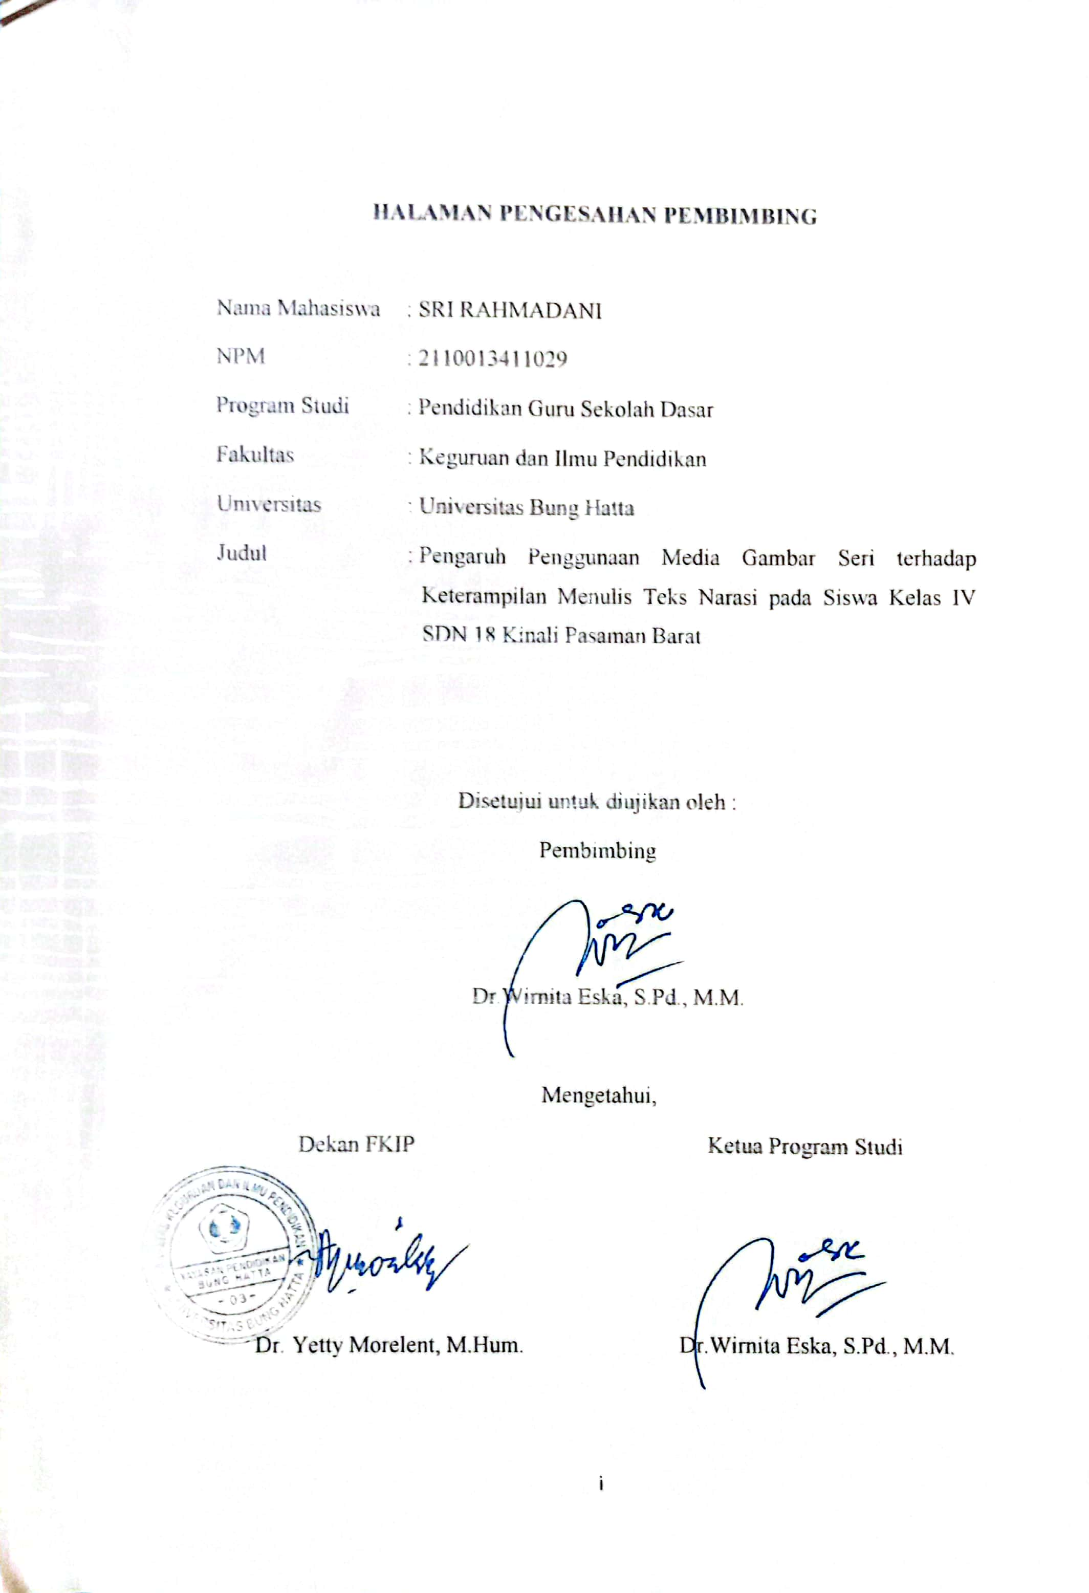

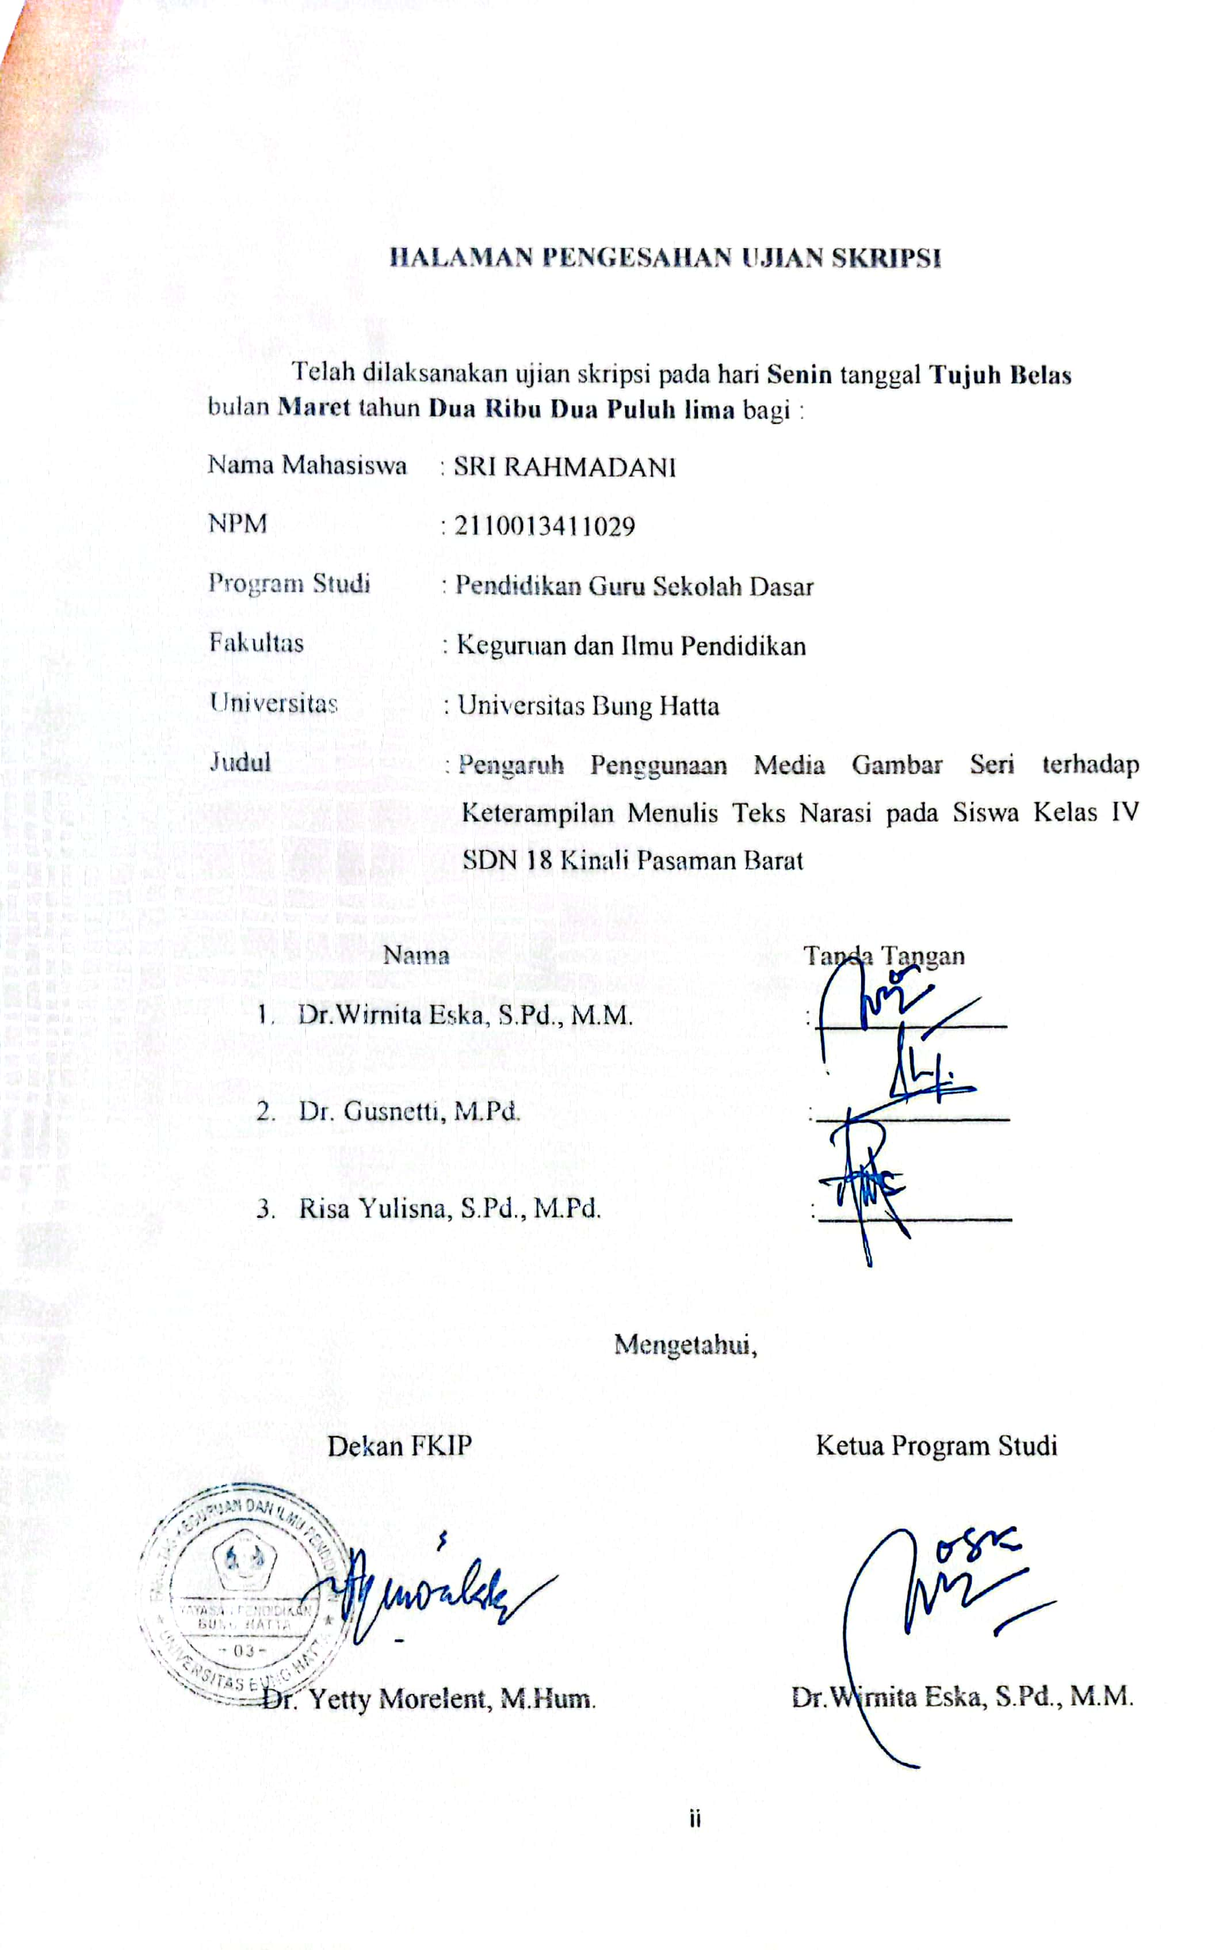

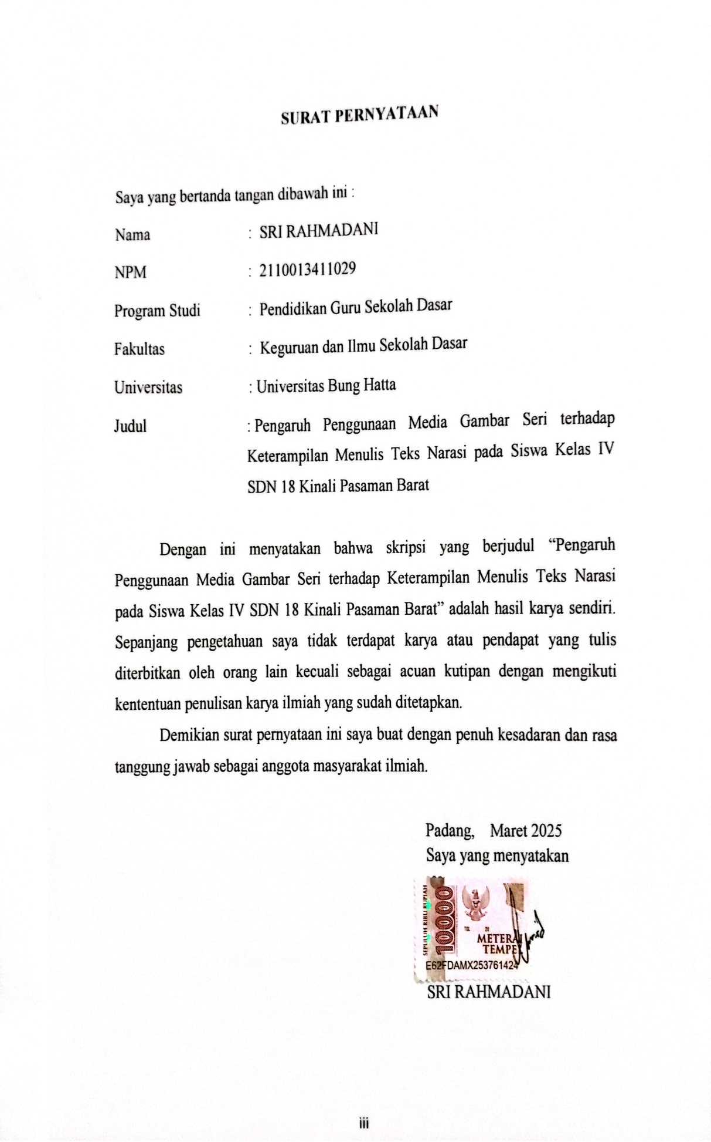

**PENGARUH PENGGUNAAN MEDIA GAMBAR SERI TERHADAP**

**KETERAMPILAN MENULIS TEKS NARASI PADA SISWA**

**KELAS IV SDN 18 KINALI PASAMAN BARAT**

**Sri Rahmadani¹,Wirnita S.Pd., M.M²**

**¹ $∙$ ²Program Studi Pendidikan Guru Sekolah Dasar**

**Fakultas Keguruan dan Ilmu Pendidikan**

**Universitas Bung Hatta**

**Email :** [**srirahmadani607@gmail.com**](mailto:srirahmadani607@gmail.com)

**ABSTRAK**

Penelitan ini dilatarbelakangi oleh kurangnya keterampilan menulis teks narasi di kelas IV SDN 18 Kinali Pasman Barat yang disebabkan guru masih menggunakan metode ceramah dalam menjelaskan materi teks narasi tanpa melibatkan siswa secara aktif dan kurangnya penggunaan media pembelajaran yang dilakukan oleh guru. Penelitian ini bertujuan untuk mengetahui “Pengaruh Penggunaan Media Gambar Seri terhadap Keterampilan Menulis Teks Narasi pada Siswa Kelas IV SDN 18 Kinali Pasaman Barat”. Teori yang digunakan dalam penelitian ini mencakup keterampilan menulis oleh Dalman (2018: 3-8), konsep media pembelajaran berdasarkan teori Syarifuddin dkk. (2022: 19-23), penggunaan media gambar seri oleh Anggraini (2017: 11-18), serta teori teks narasi dari Dalman (2018: 105-114). Jenis penelitian ini adalah penelitian eksperimen. Metode yang digunakan yaitu penelitian kuantitatif dengan jenis desain *quasi-eksperiment*. Populasi penelitian seluruh siswa kelas IV di SDN 18 Kinali Pasaman Barat yang berjumlah 40 orang siswa dimana terdapat 20 siswa kelas IV A dan 20 siswa kelas IV B. Sampel yang diambil menggunakan *total sampling* yaitu teknik pengambilan sampel dimana jumlah sampel sama dengan populasi. Teknik pengumpulan data dalam penelitian ini yaitu *test*. Dari hasil tes ini dilakukan pengujian Hipotesis dengan menggunakan uji independen sampel t-test/uji-t. Hasil *pretest* kelas eksperimen yang diikuti oleh 20 siswa, memperoleh nilai rata-rata 57,00. Sedangkan di kelas kontrol memperoleh nilai rata-rata 62,25 dengan jumlah siswa 20 orang. Pada hasil *posttest* kelas eksperimen dengan nilai rata-rata 87,25. Sedangkan dari kelas kontrol dengan nilai rata-rata 63,25. Berdasarkan hasil analisis data, diperoleh 0,000 nilai signifikan dari hasil uji *postest*. Jika signifikannya 0,001 < 0,05 maka H₁ diterima dan H₀ ditolak atau sebaliknya. Dapat disimpulakan nilai signifikan yang diperoleh 0,000 < 0,05 maka H₁ diterima dan H₀ ditolak. Jadi terdapat perbedaan antara perlakuan dalam penggunaan media gambar seri dengan tidak menggunakan media gambar seri yang dapat dilihat dari nilai rata-rata siswa dimana nilai rata-rata kelas eksperimen lebih tinggi dibandingkan kelas kontrol. Oleh karena itu terdapat pengaruh yang signifikan dalam penggunaan media gambar seri terhadap keterampilan menulis teks narasi pada siswa kelas IV SDN 18 Kinali Pasaman Barat.

Kata Kunci: Media Gambar Seri, Keterampilan Menulis, Bahasa Indonesia.

**KATA PENGANTAR**

Puji syukur peneliti ucapkan kepada kehadirat ALLAH SWT yang telah memberikan nikmat dan karunia-Nya sehingga peneliti dapat menyelesaikan skripsi dengan judul “Pengaruh Penggunaan Media Gambar Seri Terhadap Keterampilan Menulis Teks Narasi Pada Siswa Kelas IV SDN 18 Kinali Pasaman Barat”. Skripsi ini diajukan sebagai salah satu syarat dalam menyelesaikan pendidikan Strata-1 (S1) di Program Studi Pendidikan Guru Sekolah Dasar (PGSD) Fakultas Keguruan dan Ilmu Pendidikan (FKIP) Universitas Bung Hatta.

Skripsi ini dapat terselesaikan berkat bimbingan, arahan dan bantuan dari berbagai pihak. Untuk itu dalam kesempatan ini disampaikan rasa terimakasih kepada:

1. Dr. Wirnita Eska, S.Pd,. M.M. selaku dosen pembimbing sekaligus Penasehat Akademik (PA) yang telah memberikan arahan, bimbingan, informasi, dan saran selama penyusunan skripsi ini.
2. Dr. Gusnetti, M.Pd. selaku dosen penguji I dan Risa Yulisna S.Pd., M.Pd. selaku dosen penguji II yang telah memberikan saran dan penguatan kepada peneliti.
3. Ketua dan Sekretaris Program Studi Pendidikan Guru Sekolah Dasar Fakultas dan Ilmu Pendidikan Universitas Bung Hatta yang telah mempermudah peneliti dalam mengurus administrasi skripsi.
4. Dekan dan Wakil Dekan Fakultas Keguruan dan Ilmu Pendidikan Universitas Bung Hatta yang telah memberikan izin untuk melakukan penelitian.
5. Tendik Universitas Bung Hatta yang telah membantu peneliti dalam mengurus surat izin observasi maupun surat izin penelitian.
6. Nyuradi, S.Pd. selaku Kepala Sekolah SD Negeri 18 Kinali Pasaman Barat, Redi, S.Pd. selaku observer I, dan Okta Meldia Neksi, S.Pd. selaku observer II yang telah mengizinkan peneliti untuk melakukan penelitian sehingga skripsi peneliti terlaksana dengan baik.
7. Terimakasih kepada srmua pihak yang telah membantu penulisan skripsi ini yang tidak bisa disebutkan satu persatu namanya.

Akhir kata, peneliti mendoakan semoga amal kebaikan pihak-pihak tersebut mendapatkan balasan dari Allah SWT.

Padang, 7 Maret 2025



SRI RAHMADANI

NPM. 2110013411029

**DAFTAR ISI**

Halaman

**HALAMAN PENGESAHAN PEMBIMBING i**

**HALAMAN PENGESAHAN UJIAN SKRIPSI ii**

**SURAT PERNYATAAN iii**

**ABSTRAK iv**

**KATA PENGANTAR v**

**DAFTAR ISI vii**

**DAFTAR TABEL xi**

**DAFTAR GAMBAR xii**

**DAFTAR LAMPIRAN xiii**

**BAB I PENDAHULUAN 1**

1. Latar Belakang Masalah 1
2. Identifikasi Masalah 5
3. Pembatasan Masalah 5
4. Rumusan Masalah 6
5. Tujuan Penelitian 6
6. Manfaat Penelitian 7

**BAB II LANDASAN TEORETIS 8**

1. Kajian Teori 8
2. Keterampilan Menulis 8
3. Pengertian Keterampilan Menulis 8
4. Fungsi Keterampilan Menulis 9
5. Tujuan Keterampilan Menulis 10
6. Media Pembelajaran 12
7. Hakikat Media Pembelajaran 12
8. Fungsi Media Pembelajaran 13
9. Ciri-Ciri Media Pembelajaran 15
10. Jenis-Jenis Media Pembelajaran 16
11. Media Gambar Seri 17
12. Pengertian Media Gambar 17
13. Macam-Macam Media Gambar 18
14. Kelebihan dan Kekurangan Media Gambar 20
15. Pengertian Gambar Seri 21
16. Manfaat Gambar Seri dalam Pembelajaran 22
17. Langkah-langkah Penggunaan Gambar Seri dalam Pembelajaran 23
18. Teks Narasi 24
19. Pengertian Teks Narasi 24
20. Tujuan Utama Penulisan Teks Narasi 25
21. Unsur-Unsur Teks Narasi 25
22. Ciri-ciri Teks Narasi 26
23. Penelitian Relevan 28
24. Kerangka Konseptual 31
25. Hipotesis Penelitian 32

**BAB III METODE PENELITIAN 33**

1. Jenis Penelitian 33
2. Populasi dan Sampel 34
3. Populasi 34
4. Sampel 35
5. Jenis Data 36
6. Data Primer 36
7. Data Sekunder 36
8. Teknik Pengambilan Data 37
9. Tes 37
10. Pretest 37
11. Postest 38
12. Instrumen Penelitian 38
13. Instrumen Tes 39
14. Instrumen perlakuan 39
15. Teknink Analisis Data 40
16. Uji Normalitas 40
17. Uji Homogenitas 41
18. Uji Hipotesis 42
19. Jadwal Penelitian 44

**BAB IV HASIL PENELITIAN DAN PEMBAHASAN 46**

1. Hasil Penelitian 46
2. Deskripsi Pelaksanaan Kegiatan Pembelajaran 46
3. Pelaksanaan Pembelajaran Kelas Eksperimen 47
4. Pelaksanaan Pembelajaran Kelas Kontrol 48
5. Analisis Data 49
6. Hasil Analisis Data Penelitian 49
7. Pembahasan 53

**BAB V PENUTUP 56**

1. Kesimpulan 56
2. Saran 57

**DAFTAR PUSTAKA 58**

**LAMPIRAN 61**

**DAFTAR TABEL**

**Tabel Halaman**

1. Nilai Sumatif Keterampilan Menulis Pada Pembelajaran Bahasa Indonesia Siswa Kelas IV SDN 18 Kinali Pasaman Barat Semester 1/Ganjil Tahun Ajaran 2024/2025 3
2. Desain Rencana Penelitian 34
3. Jumlah Siswa Kels IV A dan IV B SDN 18 Kinali Pasaman Barat 35
4. Hasil Uji Normalitas Pretest Kelas Eksperimen dan Kelas Kontrol 49
5. Hasil Uji Homogenitas Pretest Kelas Eksperimen dan Kelas Kontrol 50
6. Hasil Uji Hipotesis Pretest Kelas Eksperimen dan Kelas Kontrol 50
7. Hasil Uji Hormalitas Postest Kelas Eksperimen dan Kelas Kontrol 51
8. Hasil Uji Homogenitas Postest Kelas Eksperimen dan Kelas Kontrol 52
9. Hasil Uji Hipotesis Postest Kelas Eksperimen dan Kelas Kontrol 53

**DAFTAR GAMBAR**

**Gambar Halaman**

1. Membandingkan Hasil Keterampilan Menulis Siswa Kelas IV A dan IVB 32

**DAFTAR LAMPIRAN**

**Lampiran Halaman**

1. Rekapilitas Nilai Sumatif Bahasa Indonesia TP.2024/2025 KELAS IV SDN 18 Kinali Pasaman Barat 62
2. Uji Normalitas, Uji Homogenitas, Uji Rata-rata Nilai Sumatif Bahasa Indonesia Kelas Iv SDN 18 Kinali Pasaman Barat 64
3. Modul Ajar Kelas Eksperimen dan Kontrol 65
4. Soal Tes Keterampilan Menulis Kelas Eksperimen dan Kontrol 85
5. Hasil Nilai Pretest Kelas Eksperimen dan Kelas Kontrol 87
6. Hasil Uji Normalitas, Uji Homogenitas, Uji Hipotesis Soal Pretest Kelas Eksperimen dan Kontrol Menggunakan SPSS 20 88
7. Hasil Nilai Postest Kelas Eksperimen dan Kelas Kontrol 89
8. Hasil Uji Normalitas, Uji Homogenitas, Uji Hipotesis Soal Postest kelas Eksperimen dan Kontrol Menggunakan SPSS 20 90
9. Lembar Jawaban Test Postest 91
10. Dokumentasi Penelitian Kelas Uji Coba, Kelas Eksperimen, Kelas Kontrol 94
11. Surat Izin Observasi 99
12. Surat Izin Uji Coba 100
13. Surat Izin Penelitian dari Dinas Pendidikan 101
14. Surat Balasan dari SDN 18 Kinali Pasaman Barat 102

**BAB I**

**PENDAHULUAN**

1. **Latar Belakang Masalah**

Pendidikan Bahasa Indonesia memegang peran yang sangat penting dalam kehidupan sehari-hari, terutama dalam mengembangkan keterampilan berbahasa yang baik dan benar. Kemampuan berbahasa yang diasah sejak dini akan menjadi bekal yang berharga bagi siswa dalam melanjutkan pendidikan kejenjang berikutnya. Bahasa merupakan alat utama untuk berkomunikasi sedangkan belajar bahasa adalah belajar cara berkomunikasi yang efektif. Oleh karena itu, keterampilan berbahasa yang baik tidak hanya akan memengaruhi kehidupan akademik siswa, tetapi juga kehidupan sosial mereka di masyarakat.

Dalam pembelajaran Bahasa Indonesia, keterampilan yang perlu dikuasai oleh siswa adalah keterampilan menyimak (*listening skills*), keterampilan berbicara (*speaking skills*), keterampilan membaca (*reading skills*), dan keterampilan menulis (*writing skills*). Salah satu keterampilan berbahasa yang sangat penting dikuasai siswa yaitu keterampilan menulis. Keterampilan menulis merupakan kemampuan untuk mengungkapkan gagasan, pendapat, dan perasaan kepada pihak lain dengan melalui bahasa tulisan. Siswa dituntut mempunyai kemampuan untuk melahirkan dan menyatakan kepada orang lain apa yang dirasakan, dikehendaki, dan dipikirkan dengan bahasa tulis, untuk itu menulis sangatlah penting untuk dikuasai oleh siswa di Sekolah Dasar (SD) karena keterampilan ini secara langsung berkaitan dengan seluruh proses belajar siswa di SD. Keberhasilan pembelajaran siswa dalam pembelajaran Bahasa Indonesia sangat ditentukan oleh penguasaan menulis mereka.

Berdasarkan hasil observasi yang peneliti lakukan dengan guru wali kelas IV A Redi S.Pd di SDN 18 Kinali Pasaman Barat, pada tanggal 11 November 2024 pukul 08.00-09.50 WIB dalam pembelajaran Bahasa Indonesia, diperoleh gambaran selama pembelajaran berlangsung bahwa, (1) guru masih menggunakan metode ceramah dalam menjelaskan materi teks narasi tanpa melibatkan siswa secara aktif. Akibatnya, siswa tampak kurang antusias dan hanya mendengarkan tanpa banyak berpartisipasi dalam proses belajar, (2) guru tidak menggunakan media pembelajaran, seperti gambar berseri atau alat bantu visual lainnya. Hal ini menyebabkan siswa kesulitan memahami alur cerita dan kurang memiliki inspirasi dalam menulis teks narasi, (3) guru hanya memberikan tugas menulis tanpa melakukan pendampingan bertahap. Akibatnya, banyak siswa yang merasa kesulitan dalam menyusun cerita, dan (4) guru belum memberikan teknik *brainstormin*g atau latihan yang membantu siswa mengembangkan ide cerita dengan mudah, sehingga sebagian besar siswa kesulitan memulai tulisan mereka karena tidak memiliki gambaran yang jelas tentang apa yang akan ditulis.

Selain itu, hasil wawancara yang peneliti lakukan dengan Redi, S.Pd. selaku guru wali kelas IV A di SDN 18 Kinali Pasaman Barat pada tanggal 11 November 2024, mengenai masalah-masalah yang dihadapi oleh guru dalam melaksanakan pembelajaran yang berhubungan dengan proses pembelajaran Bahasa Indonesia. Guru mengemukakan bahwa, (1) masih banyak siswa mengalami kesulitan dalam mengembangkan ide dan menyusunnya menjadi paragraf yang runtut. Mereka cenderung bingung dalam menentukan alur cerita dan sering kali hanya menulis beberapa kalimat tanpa kesinambungan yang jelas, (2) guru mengungkapkan bahwa sebagian siswa kurang termotivasi dalam menulis karena bahwa waktu yang dialokasikan untuk pembelajaran Bahasa Indonesia sering kali terasa kurang, terutama dalam latihan menulis, dan (3) guru menjelaskan bahwa dalam satu kelas, terdapat perbedaan kemampuan yang cukup signifikan di antara siswa. Beberapa siswa sudah mampu menulis dengan baik, sementara yang lain masih kesulitan merangkai kata dan menyusun kalimat yang benar. Pernyataan ini diperkuat oleh data hasil penilaian harian siswa, di mana rata-rata nilai siswa kelas IV-A dan IV B sebagai berikut:

**Tabel 1. Nilai Sumatif Keterampilan Menulis pada Pembelajaran Bahasa Indonesia Siswa Kelas IV SDN 18 Kinali Pasaman Barat**

**Semester 1/Ganjil Tahun Ajaran 2024/2025**

|  |  |  |  |  |  |
| --- | --- | --- | --- | --- | --- |
| **No** | **Kelas** | **Jumlah siswa** | **Persentasi Nilai** | | |
| **Jumlah Nilai**  **Rata-rata** | $≤$**70**  **Tidak Tuntas** | **≥ 70 Tuntas** |
| 1 | IV A | 20 | 68,45 | 12 | 8 |
| 2 | IV B | 20 | 70,70 | 10 | 10 |

*Sumber: Guru Wali Kelas IV SDN 18 Kinali Pasaman Barat*

Berdasarkan data pada Tabel 1, terdapat dua kelas IV di SDN 18 Kinali Pasaman Barat, yaitu kelas IV A dan IV B. Di kelas IV A, dari 20 siswa, hanya 8 siswa (40%) yang mencapai Kriteria Ketercapaian Tujuan Pembelajaran (KTP) dengan rata-rata nilai kelas 68,45. Sementara itu, di kelas IV B, dari 20 siswa, hanya 10 siswa (50%) yang mencapai ketuntasan dengan rata-rata nilai kelas 70,7. Nilai rata-rata di kedua kelas masih berada di bawah KTP yang ditetapkan, yaitu 70. Kondisi ini menunjukkan bahwa pembelajaran masih belum optimal, yang diduga disebabkan oleh metode pembelajaran yang masih bersifat sederhana dan kurang efektif. Melihat kondisi tersebut, diperlukan upaya untuk meningkatkan efektivitas pembelajaran, salah satunya dengan memanfaatkan media gambar berseri. Penggunaan media ini diharapkan dapat membantu siswa dalam menyusun ide dan mengembangkan cerita teks narasi sederhana, sehingga dapat meningkatkan kemampuan mereka dalam menulis teks narasi dengan lebih baik.

Berdasarkan uraian di atas, penulis tertarik untuk melakukan penelitian yang berjudul **"Pengaruh Penggunaan Media Gambar Seri Terhadap Keterampilan Menulis Teks Narasi Pada Siswa Kelas IV SDN 18 Kinali Pasaman Barat"**. Penelitian ini menggunakan Kurikulum Merdeka yang berfokus pada teks narasi. Capaian Pembelajaran (CP) yang diharapkan adalah peserta didik mampu menulis teks narasi, teks deskripsi, teks rekon, teks prosedur, dan teks eksposisi dengan rangkaian kalimat yang beragam, informasi yang rinci dan akurat dengan topik yang beragam. Peserta didik terampil menulis tegak bersambung. Adapun Tujuan Pembelajaran (TP) dalam penelitian ini adalah siswa mampu menulis teks narasi sederhana dengan benar. Melalui penerapan media gambar seri, penelitian ini bertujuan untuk mengukur sejauh mana penggunaan media gambar seri memengaruhi keterampilan siswa dalam menyusun ide dan mengembangkan cerita teks narasi yang benar. Hasil penelitian ini diharapkan dapat memberikan gambaran tentang efektivitas media gambar seri dalam pembelajaran Bahasa Indonesia, khususnya dalam membantu siswa mencapai Kriteria Ketercapaian Tujuan Pembelajaran (KKTP).

1. **Identifikasi Masalah**

Berdasarkan latar belakang penelitian dan berdasarkan hasil observasi serta wawancara yang penulis lakukan pada siswa kelas IV SDN 18 Kinali maka dapat didefinisikan masalah dalam penelitian ini sebagai berikut:

1. Guru masih menggunakan metode ceramah dalam menjelaskan materi teks narasi tanpa melibatkan siswa secara aktif.
2. Kurangnya penggunaan media pembelajaran yang dilakukan oleh guru.
3. Guru hanya memberikan tugas menulis tanpa melakukan pendampingan bertahap.
4. Guru belum memberikan teknik brainstorming atau latihan yang membantu siswa mengembangkan ide cerita dengan mudah.
5. Guru menyampaikan bahwa banyak siswa mengalami kesulitan dalam mengembangkan ide.
6. Guru mengungkapkan bahwa sebagian siswa kurang termotivasi dalam menulis.
7. Guru menjelaskan bahwa dalam satu kelas, terdapat perbedaan kemampuan siswa dalam menulis.
8. **Pembatasan Masalah**

Berdasarkan dari uraian latar belakang serta identifikasi masalah perlu adanya pembatasan masalah untuk memberi fokus suatu objek penelitian. Maka penelitian ini dibatasi pada pengaruh penggunaan media gambar seri terhadap keterampilan menulis teks narasi pada mata pelajaran Bahasa Indonesia, khususnya dalam aspek penyusunan ide dan pengembangan cerita teks narasi yang benar pada siswa kelas IV SDN 18 Kinali Pasaman Barat.

1. **Rumusan Masalah**

Dengan memperhatikan permasalahan yang dihadapi oleh siswa dan permasalahan yang dialami langsung oleh penulis dalam KBM (Kegiatan Belajar Mengajar), penulis merumuskan masalah dalam penelitian ini adalah:

1. Apakah penggunaan media gambar seri berpengaruh dalam keterampilan menulis teks narasi pada mata pelajaran Bahasa Indonesia siswa kelas IV SD Negeri 18 Kinali Pasaman Barat?
2. Apakah terdapat perbedaan dalam penggunaan media gambar seri terhadap keterampilan menulis teks narasi siswa kelas IV SD Negeri 18 Kinali Pasaman Barat?
3. **Tujuan Penelitian**

Berdasarkan rumusan masalah di atas tujuan penelitian ini sebagai berikut:

1. Untuk mengetahui adanya pengaruh penggunaan media gambar seri terhadap keterampilan menulis teks narasi pada mata pelajaran Bahasa Indonesia siswa kelas IV SDN 18 Kinali Pasaman Barat.
2. Untuk mengetahui adanya perbedaan dalam penggunaan media gambar seri terhadap keterampilan menulis teks narasi pada siswa kelas IV SDN 18 Kinali Pasaman Barat.
3. **Manfaat Penelitian**

Adapun manfaat yang diharapkan oleh penulis dalam penelitian ini adalah sebagai berikut:

1. Bagi Siswa

Untuk mempermudah siswa dalam memahami materi teks narasi pada pelajaran Bahasa Indonesia di Sekolah Dasar, meningkatkan minat dan partisipasi siswa dalam belajar sekaligus mengamati pengaruh penggunaan media gambar seri dalam pembelajaran Bahasa Indonesia.

1. Bagi Guru

Untuk memberikan pengalaman langsung kepada guru dalam memanfaatkan media gambar seri serta pedoman dalam mengembangkan pembelajaran menulis narasi.

1. Bagi Sekolah

Untuk meningkatkan kualitas pembelajaran yang lebih efektif, efisien, dan mampu mendorong minat belajar siswa, sehingga berkontribusi pada peningkatan mutu pendidikan di Indonesia.

1. Bagi Peneliti Lain

Untuk meningkatkan wawasan terhadap pengaruh pembelajaran dengan menggunakan media gambar seri. Selain itu, penelitian ini juga dapat menjadi masukan berharga dalam proses pembelajaran Bahasa Indonesia di Sekolah Dasar, sehingga berkontribusi pada upaya mewujudkan pendidikan yang berkualitas.